Тема: Однородные члены предложений. Запятая, соединительные союзы а, но в предложениях с однородными членами предложения.
Цели:
- развитие учебно-информационных и учебно-логических умений;
- формирование коммуникативной и оргдеятельностной компетенций.
Задачи:
- отработать умения находить в предложениях однородные члены; составлять предложения с однородными членами, соединёнными союзами И, А, НО и без союзов;
- способствовать обучению школьников умению отвечать на вопросы; умению анализировать; выделять сходство и различие, группировать, классифицировать, обосновывать логику доказательства; развивать речь и мышление;
- формировать нравственные, эстетические качества личности школьника.
Методы: словесный: объяснение; наглядный: изобразительная наглядность, демонстрация слайдов; практический: частично – поисковый, исследовательский; методы стимулирования интересов к учению, метод быстрой проверки, познавательные задания.
Оборудование: графопроектор, интерактивная доска, светофорчики – красный, зелёный.
Ход урока:
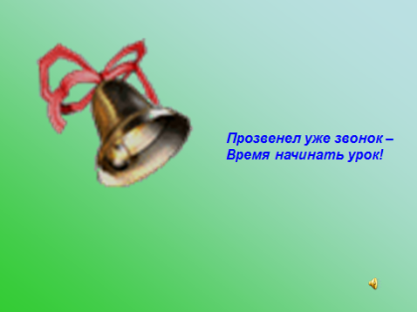
- Организационный момент.
Прозвенел уже звонок –
Время начинать урок!
Сегодня у нас с вами, ребята будет не совсем обычный урок. Я предлагаю вам отправиться в путешествие на этом замечательном паровозике. Откройте тетради, запишите дату нашего путешествия. Сегодня…… стартуем мы из класса. Запишем: классная работа.
А отправимся мы с вами в страну Русского языка:
Много прекрасного в этой стране:
Можно запутаться и заблудиться,
Даже мурашки бегут по спине,
Если представишь, что может случиться.
Вот будет пропасть – и нужен прыжок.
Струсишь ли сразу, прыгнешь ли смело.
Да-да! Так-то, дружок, в этом-то все дело!
2.Минута чистописания.
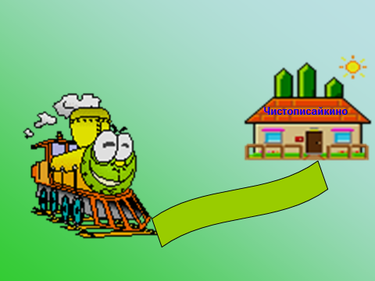
Мы вместе с нашим паровозиком отправимся на станцию «Чистописайкино». Помните, что писать надо чисто, аккуратно, красиво!
- Что за буква составляет узор? Что вы знаете о ней? (это буква И, а еще это союз. При помощи союза И соединяются однородные члены предложения)

3. Мотивация учебной деятельности
Учитель. Народная мудрость гласит: "Нет хуже удела, чем быть не у дела".
Пословица записана на доске.
– Как вы понимаете эту пословицу? Чем же плох этот удел – быть без дела?
Дети: Без дел скучно, время тянется медленно.
Поэтому немедленно примемся за работу!
Вперед! В дорогу! Нас ждет станция «Словарная».
4. Словарная работа
Мудрый Словарь приготовил для вас слова: иногда, облако, прогресс, процесс, ситуация. Но он схитрил, спрятал за цветами безударные гласные. Вставьте буквы, докажите словарю, что вы грамотные ребята. (КОММЕНТИРОВАНИЕ ПРИ ПРОВЕРКЕ)
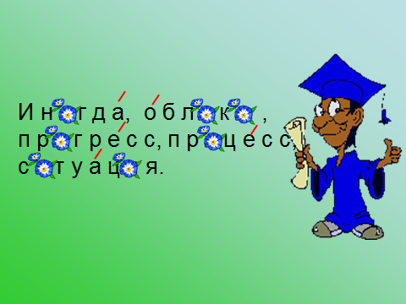
Ребята, а какое слово здесь лишнее? (иногда, все остальные слова – существительные)
Вот ситуация!!! Я совсем забыла, к нам в гости пришёл… Петух.
Звучит запись голоса петуха, на доске – изображение петуха.
Петушок зовет нас в путь, на станцию Повторяйкино.
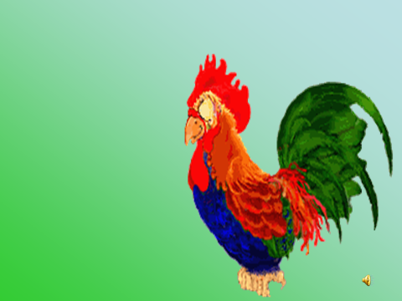
5. Повторение изученного по теме.
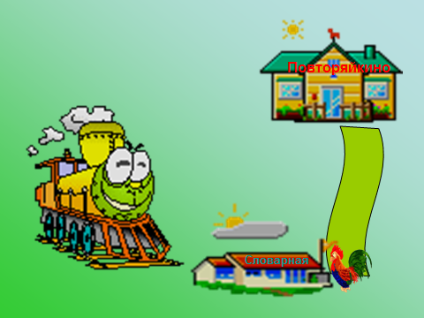
У. Составьте словосочетания со словом петух, пользуясь предложенными вопросами.
Петух (что делает?)...
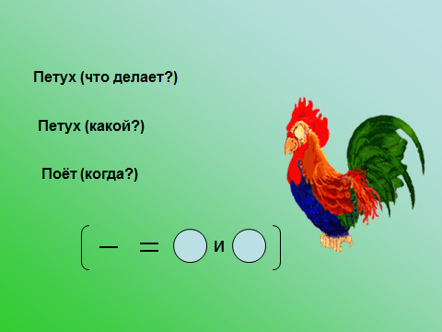
Д. Поет.
У. Петух (какой?)...
Д. Пестрый.
– Красивый.
– Голосистый.
У. Поет (когда?)...
Д. Утром.
– Вечером.

У. Используя данные словосочетания, составьте предложение по схеме.
На доске.________________________________
Дети составляют предложение и записывают его в тетрадях.
Д. Горластый петух поет утром и вечером.
У. Что вы можете сказать об этом предложении?
Д. Простое, повествовательное, невосклицательное, с однородными членами предложения.
У. Выделите грамматическую основу предложения.
Что интересного увидели в предложении?
Д. Однородные члены, соединенные союзом и.
У. Какие члены предложения называются однородными?
Д. Отвечающие на один и тот же вопрос и относящиеся к одному и тому же слову.
У. Почему между ними не стоит запятая?
Д. Между ними стоит союз и.
У. Как называется союз и?
Д. Соединительный.
У. А сегодня на уроке мы узнаем о тех союзах, которые не соединяют, а разделяют однородные члены предложения. Поэтому вместе с Петушком отправимся на станцию «Познавайкино»
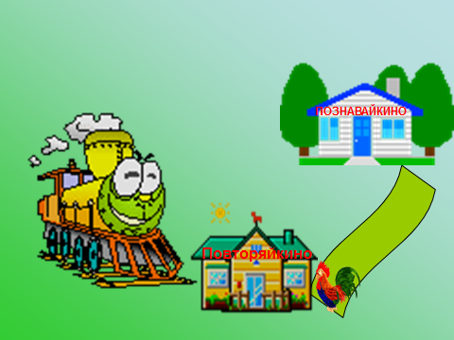
6. Объяснение нового материала
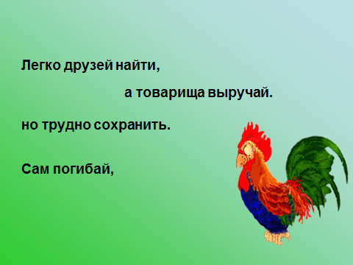
На доске появляются перепутанные части пословиц.:
Легко друзей найти, но трудно сохранить.
Сам погибай, а товарища выручай.
– Петушок рассыпал пословицы, а нам они нужны для дальнейшей работы. Попробуйте восстановить предложения.
Дети составляют пословицы, объясняют их значение, записывают в тетрадь.
– Есть ли в первой пословице однородные члены предложения?
Д. Да.
У. Какие?
Д. Найти, сохранить
У. Каким союзом здесь соединены однородные члены предложения?
Д. Союзом но.
У. Этот союз называется противительным. Он противопоставляет слова, перед ним ставится запятая. Есть ли однородные члены во второй пословице?
Д. Да.
У. Какие?
Д. Погибай, выручай.
У. Каким союзом они соединены?
Д. А.
У. Прочитайте на с. 46 правило. Что нового вы узнали?
Д. Между однородными членами предложений могут стоять противительные союзы а, но и да (в значении но), перед ними ставим запятую.
7. Алгоритм работы с предложением
Давайте составим алгоритм работы с предложениями, в которых есть однородные члены.
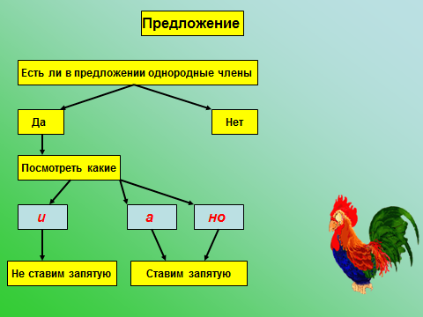

Предложение
Есть ли в предложении однородные члены
Да Нет
Они соединены с помощью союзов

Да Нет
Посмотреть какие
и а, но

не ставим ставим
запятую запятую
7. Первичное закрепление
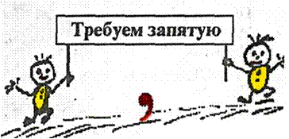
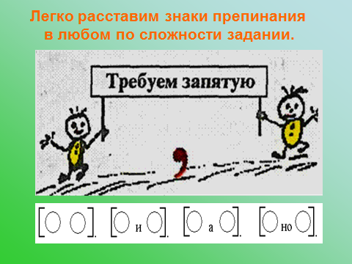
Задание: начертите схемы, расставьте знаки препинания
У. Из упр. 57 выпишите по одному предложению к каждой схеме.
8. Физкультминутка для зрения (на стенде)
Прилетели бабочки.
Сели на указку,
Попытайтесь вслед за ними
Пробежаться глазками.
9. Методика быстрой проверки
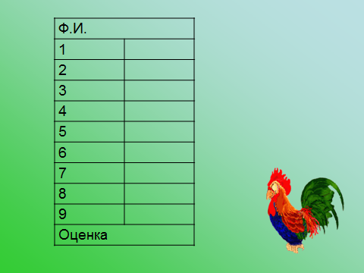
А теперь я и Петушок хотим проверить, запомнили вы, когда ставятся запятые в предложениях с однородными членами .
У. Возьмите в руки листочки, подпишите. Прозвучит 9 предложений, они обозначены цифрами от 1 до 9. Внимательно слушайте предложения. Если в предложении нужна запятая, поставьте "+", если запятая не нужна – "–".
1. По склонам гор видны сосны и кедры.
2. Многие горные хребты Алтая покрыты вечным снегом и ледниками.
3. Антон бросился к берегу и сел в лодку.
4. Мы очень спешили к отправлению поезда, но опоздали.
5. Свистнул паровоз, загудел.
6. До Подольска много дач и складов.
7. При взлете вертолет не разгоняется по земле, а сразу поднимается вверх.
8. Высокий рост, длинная шея позволяют верблюду далеко видеть в пустыне.
9. Для защиты от жарких ветров и вихрей ноздри верблюда могут закрываться.
Ответы детей.
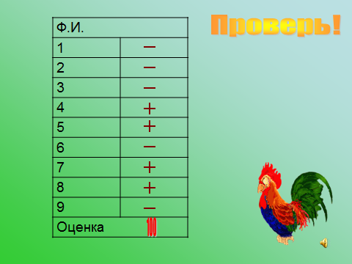
1 –, 2 –, 3 –, 4 +, 5 +, 6 –, 7 +, 8 +, 9 –.
-нет ошибок –«5»
- 1 – 2 ошибки – «4»
-3 - 4 ошибки – «3»
-5 и более ошибок – «2»
Поднимите руки, кто получил «5» и «4».
Молодцы.
Но время урока подходит к концу и нам пора домой наш Петушок прощается с вами.
Нас ждет станция «Классная».
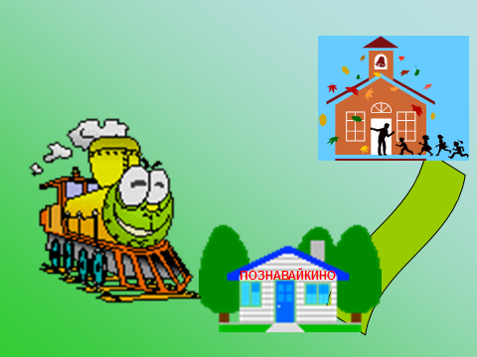
10. Итог урока.
Слова есть в русской речи,
Не очень-то внешне похожие,Но, полномочия на них
Поровну возложены.
И подчеркнуть в строке их нужно одинаково,
И между ними правильно
Должны расставить знаки мы.
Шагают вереницею они за словом главным,
Оно ими командует и за собой их тянет.
Наверное, вы поняли,
Слова те благородные
Их называют в языке,
Конечно,… однородными.
У. Народная мудрость гласит: "Нет хуже удела, чем быть не у дела". Вы согласны с этим?
Дети высказывают свои мысли.
– Нашим уроком мы еще раз подтвердили эту пословицу. Что нового вы узнали сегодня на уроке?
Д. Познакомились с противительными союзами а, но, да.
– Узнали, что перед ними ставится запятая.
11. Рефлексия.
- А мне хотелось бы знать, понравилось ли вам наше путешествие. Если да, и вы согласны путешествовать вместе с паровозиком и дальше по стране Русского языка, поднимите зелёный светофорчик, а если у вас в пути случились неудачи, новое вам не понятно, было в путешествии не 5интересно, поднимите, пожалуйста, красные светофорчики.
IX. Домашнее задание
У. Выполнить упр. 58, выучить правило на с. 46.

